江苏省2021年普通高中学业水平选择性考试
化学
注意事项：
1.本试卷满分为100分，考试时间为75分钟。考试结束后，请将本试卷和答题卡一并交回。
2.答题前，请务必将自己的姓名、准考证号用0.5毫米黑色墨水的签字笔填写在试卷及答题卡的规定位置。
3.请认真核对监考员在答题卡上所粘贴的条形码上的姓名、准考证号与本人是否相符。
4.作答选择题，必须用2B铅笔将答题卡上对应选项的方框涂满、涂黑；如需改动，请用橡皮擦干净后，再选涂其他答案。作答非选择题，必须用0.5毫米黑色墨水的签字笔在答题卡上的指定位置作答，在其他位置作答一律无效。
5.如需作图，必须用2B铅笔绘写清楚，线条符号等须加黑加粗。
可能用到的相对原子质量：H-1 C-12 N-14 O-16 S-32 C1-35.5 Mn-55 Fe-56 Zn-65
一、单项选择题：共14题，每题3分，共42分。每题只有一个选项最符合题意。
1. 黑火药是中国古代四大发明之一，其爆炸反应为2KNO₃+S+3C=K₂S+N₂↑+3CO₂↑。下列说法正确的是
A. 黑火药中含有两种单质 B. 爆炸时吸收热量
C. 反应中S作还原剂 D. 反应为置换反应
2. 反应Cl₂+2NaOH=NaClO+NaCl+H₂O可用于制备含氯消毒剂。下列说法正确的是
A. Cl₂是极性分子
B. NaOH的电子式为
C. NaClO既含离子键又含共价键
D. Cl⁻与Na⁺具有相同的电子层结构
3. 下列由废铜屑制取CuSO₄·5H₂O的实验原理与装置不能达到实验目的的是
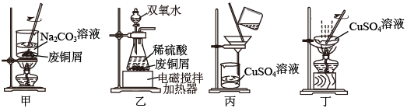
A. 用装置甲除去废铜屑表面的油污 B. 用装置乙在加热的条件下溶解废铜屑
C. 用装置丙过滤得到CuSO₄溶液 D. 用装置丁蒸干溶液获得CuSO₄·5H₂O
4. 下列有关物质的性质与用途不具有对应关系的是
A. 铁粉能与O₂反应，可用作食品保存的吸氧剂
B. 纳米Fe₃O₄能与酸反应，可用作铁磁性材料
C. FeCl₃具有氧化性，可用于腐蚀印刷电路板上的Cu
D. 聚合硫酸铁能水解并形成胶体，可用于净水
5. 前4周期主族元素X、Y、Z、W的原子序数依次增大，X是空气中含量最多的元素，Y的周期序数与族序数相等，基态时Z原子3p原子轨道上有5个电子，W与Z处于同个主族。下列说法正确的是
A 原子半径：r(X)<r(Y)<r(Z)<r(W)
B. X的第一电离能比同周期相邻元素的大
C. Y的最高价氧化物对应水化物的酸性比Z的强
D. Z的简单气态氯化物的热稳定性比W的弱
6. N₂是合成氨工业的重要原料，NH₃不仅可制造化肥，还能通过催化氧化生产HNO₃；HNO₃能溶解Cu、Ag等金属，也能与许多有机化合物发生反应；在高温或放电条件下，N₂与O₂反应生成NO，NO进一步氧化生成NO₂。2NO(g)+O₂(g)=2NO₂(g) ΔH=-116.4kJ·mol⁻¹。大气中过量的NO_{x}和水体中过量的NH、NO均是污染物。通过催化还原的方法，可将烟气和机动车尾气中的NO转化为N₂，也可将水体中的NO₃⁻转化为N₂。下列有关NH₃、NH、NO的说法正确的是
A. NH₃能形成分子间氢键
B. NO的空间构型为三角锥形
C. NH₃与NH中的键角相等
D. NH₃与Ag⁺形成的[Ag(NH₃)₂]⁺中有6个配位键
7. N₂是合成氨工业的重要原料，NH₃不仅可制造化肥，还能通过催化氧化生产HNO₃；HNO₃能溶解Cu、Ag等金属，也能与许多有机化合物发生反应；在高温或放电条件下，N₂与O₂反应生成NO，NO进一步氧化生成NO₂。2NO(g)+O₂(g)=2NO₂(g) ΔH=-116.4kJ·mol⁻¹。大气中过量的NO_{x}和水体中过量的NH、NO均是污染物。通过催化还原的方法，可将烟气和机动车尾气中的NO转化为N₂，也可将水体中的NO转化为N₂。在指定条件下，下列选项所示的物质间转化能实现的是
A. NO(g)HNO₃(aq)
B. 稀HNO₃(aq)NO₂(g)
C. NO(g)N₂(g)
D. NO(aq)N₂(g)
8. N₂是合成氨工业的重要原料，NH₃不仅可制造化肥，还能通过催化氧化生产HNO₃；HNO₃能溶解Cu、Ag等金属，也能与许多有机化合物发生反应；在高温或放电条件下，N₂与O₂反应生成NO，NO进一步氧化生成NO₂。2NO(g)+O₂(g)=2NO₂(g) ΔH=-116.4kJ·mol⁻¹。大气中过量的NO_{x}和水体中过量的NH、NO均是污染物。通过催化还原的方法，可将烟气和机动车尾气中的NO转化为N₂，也可将水体中的NO₃⁻转化为N₂。对于反应2NO(g)+O₂(g)2NO₂(g)，下列说法正确的是
A. 该反应的ΔH<0，ΔS<0
B. 反应的平衡常数可表示为K=
C. 使用高效催化剂能降低反应的焓变
D. 其他条件相同，增大，NO的转化率下降
9. 通过下列实验可从I₂，的CCl₄溶液中回收I₂。
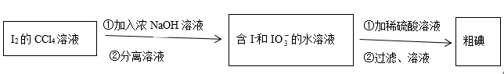
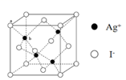
下列说法正确的是
A. NaOH溶液与I₂反应的离子方程式：I₂+2OH⁻=I⁻+IO+H₂O
B. 通过过滤可将水溶液与CCl₄分离
C. 向加酸后的上层清液中滴加AgNO₃溶液生成AgI沉淀，1个AgI晶胞(如图)中含14个I⁻
D. 回收的粗碘可通过升华进行纯化
10. 化合物Z是合成抗多发性骨髓瘤药物帕比司他的重要中间体，可由下列反应制得。
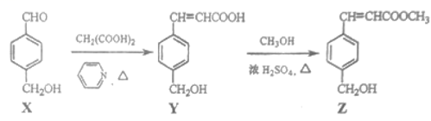
下列有关X、Y、Z的说法正确的是
A. 1molX中含有2mol碳氧π键
B. Y与足量HBr反应生成的有机化合物中不含手性碳原子
C. Z在水中的溶解度比Y在水中的溶解度大
D. X、Y、Z分别与足量酸性KMnO₄溶液反应所得芳香族化合物相同
11. 室温下，通过下列实验探究NaHCO₃、Na₂CO₃溶液的性质。
实验1：用pH试纸测量0.1mol·L⁻¹NaHCO₃溶液的pH，测得pH约为8
实验2：将0.1mol·L⁻¹NaHCO₃溶液与0.1mol·L⁻¹CaCl₂溶液等体积混合，产生白色沉淀
实验3：向0.1mol·L⁻¹Na₂CO₃溶液中通入CO₂，溶液pH从12下降到约为9
实验4：向0.1mol·L⁻¹Na₂CO₃溶液中滴加新制饱和氯水，氯水颜色褪去
下列说法正确的是
A. 由实验1可得出：K_{a2}(H₂CO₃)>
B. 实验2中两溶液混合时有：c(Ca²⁺)·c(CO)<K_{sp}(CaCO₃)
C. 实验3中发生反应的离子方程式为CO+H₂O+CO₂=2HCO
D. 实验4中c_{反应前}(CO)<c_{反应后}(CO)
12. 通过下列方法可分别获得H₂和O₂：①通过电解获得NiOOH和H₂(如图)；②在90℃将NiOOH与H₂O反应生成Ni(OH)₂并获得O₂。下列说法正确的是
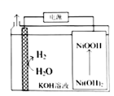
A. 电解后KOH溶液的物质的量浓度减小
B. 电解时阳极电极反应式：Ni(OH)₂+OH⁻-e⁻=NiOOH+H₂O
C. 电解的总反应方程式：2H₂O2H₂↑+O₂↑
D 电解过程中转移4mol电子，理论上可获得22.4LO₂
13. 室温下，用0.5mol·L⁻¹Na₂CO₃溶液浸泡CaSO₄粉末，一段时间后过滤，向滤渣中加稀醋酸，产生气泡。已知K_{sp}(CaSO₄)=5×10⁻⁵，K_{sp}(CaCO₃)=3×10⁻⁹。下列说法正确是
A. 0.5mol·L⁻¹Na₂CO₃溶液中存：c(OH⁻)=c(H⁺)+c(HCO)+c(H₂CO₃)
B. 反应CaSO₄+COCaCO₃+SO正向进行，需满足>×10⁴
C. 过滤后所得清液中一定存在：c(Ca²⁺)=且c(Ca²⁺)≤
D. 滤渣中加入醋酸发生反应的离子方程式：CaCO₃+2H⁺=Ca²⁺+CO₂↑+H₂O
14. NH₃与O₂作用分别生成N₂、NO、N₂O反应均为放热反应。工业尾气中的NH₃可通过催化氧化为N₂除去。将一定比例的NH₃、O₂和N₂的混合气体以一定流速通过装有催化剂的反应管，NH₃的转化率、生成N₂的选择性[100%]与温度的关系如图所示。
下列说法正确的是
A. 其他条件不变，升高温度，NH₃的平衡转化率增大
B. 其他条件不变，在175～300 ℃范围，随温度的升高，出口处N₂和氮氧化物的量均不断增大
C. 催化氧化除去尾气中的NH₃应选择反应温度高于250 ℃
D. 高效除去尾气中的NH₃，需研发低温下NH₃转化率高和N₂选择性高的催化剂
二、非选择题：共4题，共58分。
15. 以锌灰(含ZnO及少量PbO、CuO、Fe₂O₃、SiO₂)和Fe₂(SO₄)₃为原料制备的ZnFe₂O₄脱硫剂，可用于脱除煤气中的H₂S。脱硫剂的制备、硫化、再生过程可表示为
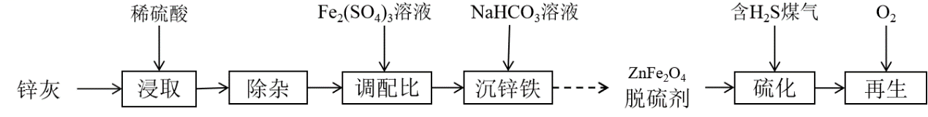
（1）“除杂”包括加足量锌粉、过滤加H₂O₂氧化等步骤。除Pb²⁺和Cu²⁺外，与锌粉反应的离子还有___(填化学式)。
（2）“调配比”前，需测定ZnSO₄溶液的浓度。准确量取2.50mL除去Fe³⁺的ZnSO₄溶液于100mL容量瓶中，加水稀释至刻度；准确量取20.00mL稀释后的溶液于锥形瓶中，滴加氨水调节溶液pH=10，用0.0150mol·L⁻¹EDTA(Na₂H₂Y)溶液滴定至终点(滴定反应为Zn²⁺+Y⁴⁻=ZnY²⁻)，平行滴定3次，平均消耗EDTA溶液25.00mL。计算ZnSO₄溶液的物质的量浓度___(写出计算过程)。
（3）400℃时，将一定比例H₂、CO、CO₂和H₂S的混合气体以一定流速通过装有ZnFe₂O₄脱硫剂的硫化反应器。
①硫化过程中ZnFe₂O₄与H₂、H₂S反应生成ZnS和FeS，其化学方程式为___。
②硫化一段时间后，出口处检测到COS。研究表明ZnS参与了H₂S与CO₂生成COS的反应，反应前后ZnS的质量不变，该反应过程可描述为___。
（4）将硫化后的固体在N₂：O₂=95：5(体积比)的混合气体中加热再生，固体质量随温度变化的曲线如图所示。在280~400℃范围内，固体质量增加的主要原因是___。
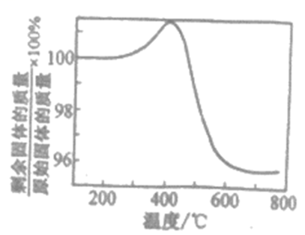
16. F是一种天然产物，具有抗肿瘤等活性，其人工合成路线如图：
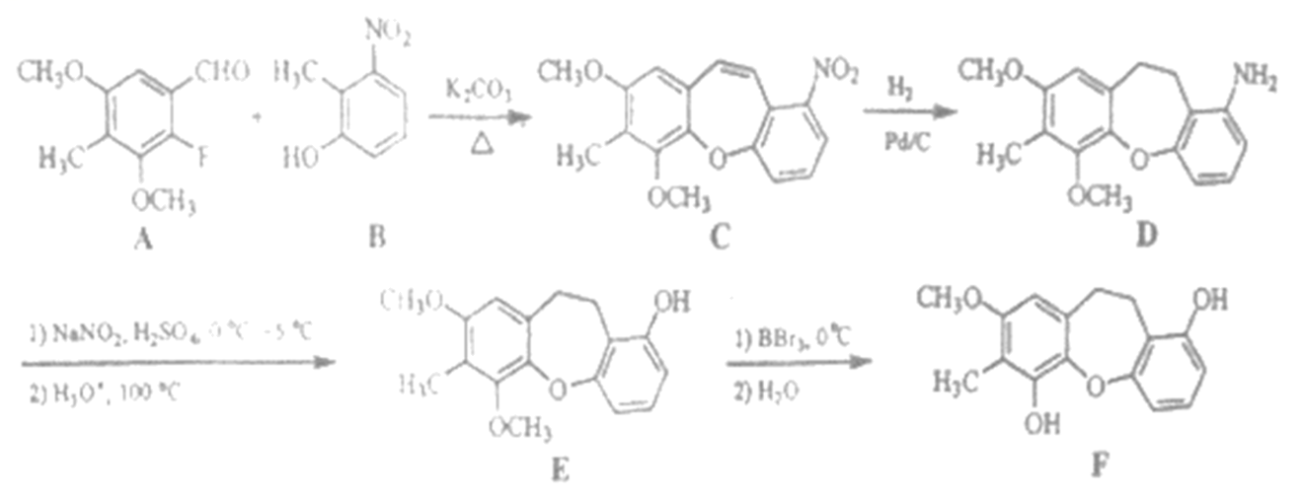
（1）A分子中采取sp²杂化的碳原子数目是___。
（2）B的一种同分异构体同时满足下列条件，写出该同分异构体的结构简式：___。
①分子中不同化学环境的氢原子个数比是2：2：2：1。
②苯环上有4个取代基，且有两种含氧官能团。
（3）A+B→C的反应需经历A+B→X→C的过程，中间体X的分子式为C₁₇H₁₇NO₆。X→C的反应类型为___。
（4）E→F中有一种分子式为C₁₅H₁₄O₄的副产物生成，该副产物的结构简式为___。
（5）写出以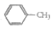和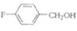为原料制备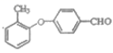的合成路线流程图___(无机试剂和有机溶剂任用，合成路线流程图示例见本题题干)。
17. 以软锰矿粉(含MnO₂及少量Fe、Al、Si、Ca、Mg等的氧化物)为原料制备电池级MnO₂。
（1）浸取。将一定量软锰矿粉与Na₂SO₃、H₂SO₄溶液中的一种配成悬浊液，加入到三颈瓶中(图1)，70℃下通过滴液漏斗缓慢滴加另一种溶液，充分反应，过滤。滴液漏斗中的溶液是___；MnO₂转化为Mn²⁺的离子方程式为___。
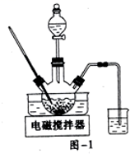
（2）除杂。向已经除去Fe、Al、Si的MnSO₄溶液(pH约为5)中加入NH₄F溶液，溶液中的Ca²⁺、Mg²⁺形成氟化物沉淀。若沉淀后上层清液中c(F⁻)=0.05mol·L⁻¹，则=___。[K_{sp}(MgF₂)=5×10⁻¹¹，K_{sp}(CaF₂)=5×10⁻⁹]
（3）制备MnCO₃。在搅拌下向100mL1mol·L⁻¹MnSO₄溶液中缓慢滴加1mol·L⁻¹NH₄HCO₃溶液，过滤、洗涤、干燥，得到MnCO₃固体。需加入NH₄HCO₃溶液的体积约为___。
（4）制备MnO₂。MnCO₃经热解、酸浸等步骤可制备MnO₂。MnCO₃在空气气流中热解得到三种价态锰的氧化物，锰元素所占比例(×100%)随热解温度变化的曲线如图2所示。已知：MnO与酸反应生成Mn²⁺；Mn₂O₃氧化性强于Cl₂，加热条件下Mn₂O₃在酸性溶液中转化为MnO₂和Mn²⁺。
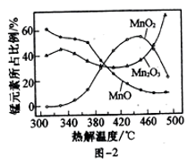
为获得较高产率的MnO₂，请补充实验方案：取一定量MnCO₃置于热解装置中，通空气气流，___，固体干燥，得到MnO₂。(可选用的试剂：1mol·L⁻¹H₂SO₄溶液、2mol·L⁻¹HCl溶液、BaCl₂溶液、AgNO₃溶液)。
18. 甲烷是重要的资源，通过下列过程可实现由甲烷到氢气的转化。
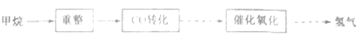
（1）500℃时，CH₄与H₂O重整主要发生下列反应：
CH₄(g)+H₂O(g)CO(g)+3H₂(g)
CO(g)+H₂O(g)H₂(g)+CO₂(g)
已知CaO(s)+CO₂(g)=CaCO₃(s) ΔH=-178.8kJ·mol⁻¹。向重整反应体系中加入适量多孔CaO，其优点是___。
（2）CH₄与CO₂重整的主要反应的热化学方程式为
反应I：CH₄(g)+CO₂(g)=2CO(g)+2H₂(g) ΔH=246.5kJ·mol⁻¹
反应II：H₂(g)+CO₂(g)=CO(g)+H₂O(g) ΔH=41.2kJ·mol⁻¹
反应III：2CO(g)=CO₂(g)+C(s) ΔH=-172.5kJ·mol⁻¹
①在CH₄与CO₂重整体系中通入适量H₂O(g)，可减少C(s)的生成，反应3CH₄(g)+CO₂(g)+2H₂O(g)=4CO(g)+8H₂(g)的ΔH=___。
②1.01×10⁵Pa下，将n_{起始}(CO₂)：n_{起始}(CH₄)=1：1的混合气体置于密闭容器中，不同温度下重整体系中CH₄和CO₂的平衡转化率如图1所示。800℃下CO₂平衡转化率远大于600℃下CO₂平衡转化率，其原因是___。
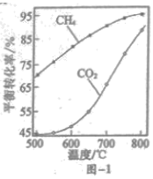
（3）利用铜—铈氧化物(xCuO·yCeO₂，Ce是活泼金属)催化氧化可除去H₂中少量CO，催化氧化过程中Cu、Ce的化合价均发生变化，可能机理如图2所示。将n(CO)：n(O₂)：n(H₂)：n(N₂)=1：1：49：49的混合气体以一定流速通过装有xCuO·yCeO₂催化剂的反应器，CO的转化率随温度变化的曲线如图3所示。
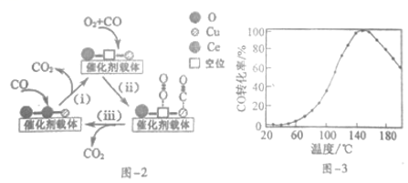
①Ce基态原子核外电子排布式为[Xe]4f¹5d¹6s²，图2所示机理的步骤(i)中，元素Cu、Ce化合价发生的变化为___。
②当催化氧化温度超过150℃时，催化剂的催化活性下降，其可能原因是___。

本试卷的题干、答案和解析均由组卷网（http://zujuan.xkw.com）专业教师团队编校出品。
登录组卷网可对本试卷进行单题组卷、细目表分析、布置作业、举一反三等操作。

试卷地址：在组卷网浏览本卷

组卷网（http://zujuan.xkw.com）是学科网旗下智能题库，拥有小初高全学科超千万精品试题。

微信关注组卷网，了解更多组卷技能

学科网长期征集全国最新统考试卷、名校试卷、原创题，赢取丰厚稿酬，欢迎合作。
钱老师 QQ：537008204 曹老师 QQ：713000635

